Por que o carnaval e a semana santa ocorrem em datas moveis

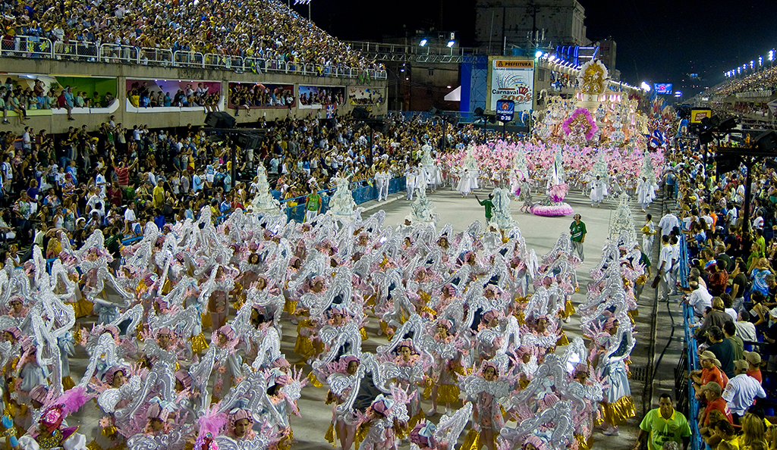

Isso acontece por influência dos calendários solar e lunar. O primeiro, criado pelos egípcios há mais de 6 mil anos, é o que o mundo ocidental cristão segue atualmente: o ano é contado de acordo com o tempo que a Terra leva para dar uma volta em torno do sol (365 dias). O segundo, por sua vez, é o que rege a tradição árabe – nele, o ano corresponde a 12 ciclos da Lua, que duram 354 dias (11 a menos que o ano solar).
Para entender por que o Carnaval e a Semana Santa caem em datas móveis, vamos voltar um pouco no tempo.
Em primeiro lugar, precisamos lembrar que a Páscoa é uma festividade originalmente judaica, a Pessach, que comemora a libertação do povo judeu do domínio egípcio.
Como o “cronograma”, digamos assim, da morte de Jesus foi intrinsecamente ligado à comemoração da Páscoa, o feriado foi migrado e também se tornou um dos principais marcos da religião cristã (segundo a tradição bíblica, Jesus teria morrido nas proximidades da celebração – um evangelho coloca a prisão dele um pouco antes, outro um pouco depois da festa).
No cristianismo primitivo, era comum que a Páscoa fosse celebrada igualmente entre judeus e cristãos convertidos, na mesma data e com as mesmas tradições (como, por exemplo, comer pães asmos, ou sem fermento).
Quando a Igreja começa a se estruturar, no entanto, surge a necessidade de decidir se a Páscoa cristã deveria ou não ser marcadamente distinta das comemorações judaicas. A decisão final foi tomada no século 4.
No ano 325, os bispos do Concílio de Niceia (atual Iznik, na Turquia) definiram uma data de celebração a partir de uma regra um tanto confusa: a Páscoa seria celebrada no domingo seguinte à primeira Lua Cheia após o equinócio de primavera do Hemisfério Norte, que marca o início da estação (no Hemisfério Sul, é o começo do outono).
São todas datas simbólicas – Primavera, Lua Cheia – mas, logo de início, não colou muito. Prova de que existiu uma massa de cristãos que preferiu seguir comemorando à maneira judaica (apelidados de protopaschitas pelos historiadores) são vários sermões ao melhor estilo “bronca” que foram escritos e publicados à época.
Tinha até punição. Um dos cânones apostólicos diz especificamente “Se um bispo, presbítero ou diácono celebrar o Dia Santo da Páscoa antes do equinócio vernal junto aos judeus, que ele seja deposto”.
Veja também
IdeiasComo montar um bloco de Carnaval?query_builder1 mar 2019 - 16h03

O inícios das estações – e, portanto o tal equinócio – é definido de acordo com a posição do Sol. Portanto, cai sempre perto do dia 20 de março do calendário solar.
Só que o Concílio não facilitou e também colocou o ciclo da lua em jogo: a partir da data do equinócio, ainda é preciso esperar a próxima Lua Cheia, e então o domingo seguinte a ela. E aí temos a Páscoa.
Como os calendários lunar e solar não se conciliam, o tal domingo seguinte nunca se fixa a uma só data.
O Carnaval é uma consequência disso tudo, já que sua data é definida em relação ao domingo de Páscoa.
Primeiro, conta-se sete dias antes do Domingo de Páscoa para definir o Domingo de Ramos – que, na Bíblia, é a data daquele episódio da entrada triunfal de Jesus em Jerusalém. Que dizer, mais ou menos: o único evangelho a colocar uma data para esse episódio é o de João, que diz que a entrada em Jerusalém se deu 6 dias antes da Pessach.
Bem, o Carnaval marca o período logo antes do início da Quaresma – os quarenta dias de purificação que vão da Quarta-feira de Cinzas ao Domingo de Ramos.
E se a Páscoa já depende do equinócio e da Lua Cheia, que sozinhos já promovem uma confusão de datas, imagine que pé no saco seria se o Carnaval fosse uma pessoa. Ele depende da Quaresma, que depende do Dia de Ramos, que depende da Páscoa, que depende do Sol e da Lua, que nunca se entendem em termos de calendário.
Quase a Quadrilha de Drummond – se bem que quadrilha tem mais cara de festa de São João, né? E essa aí é outra história…

